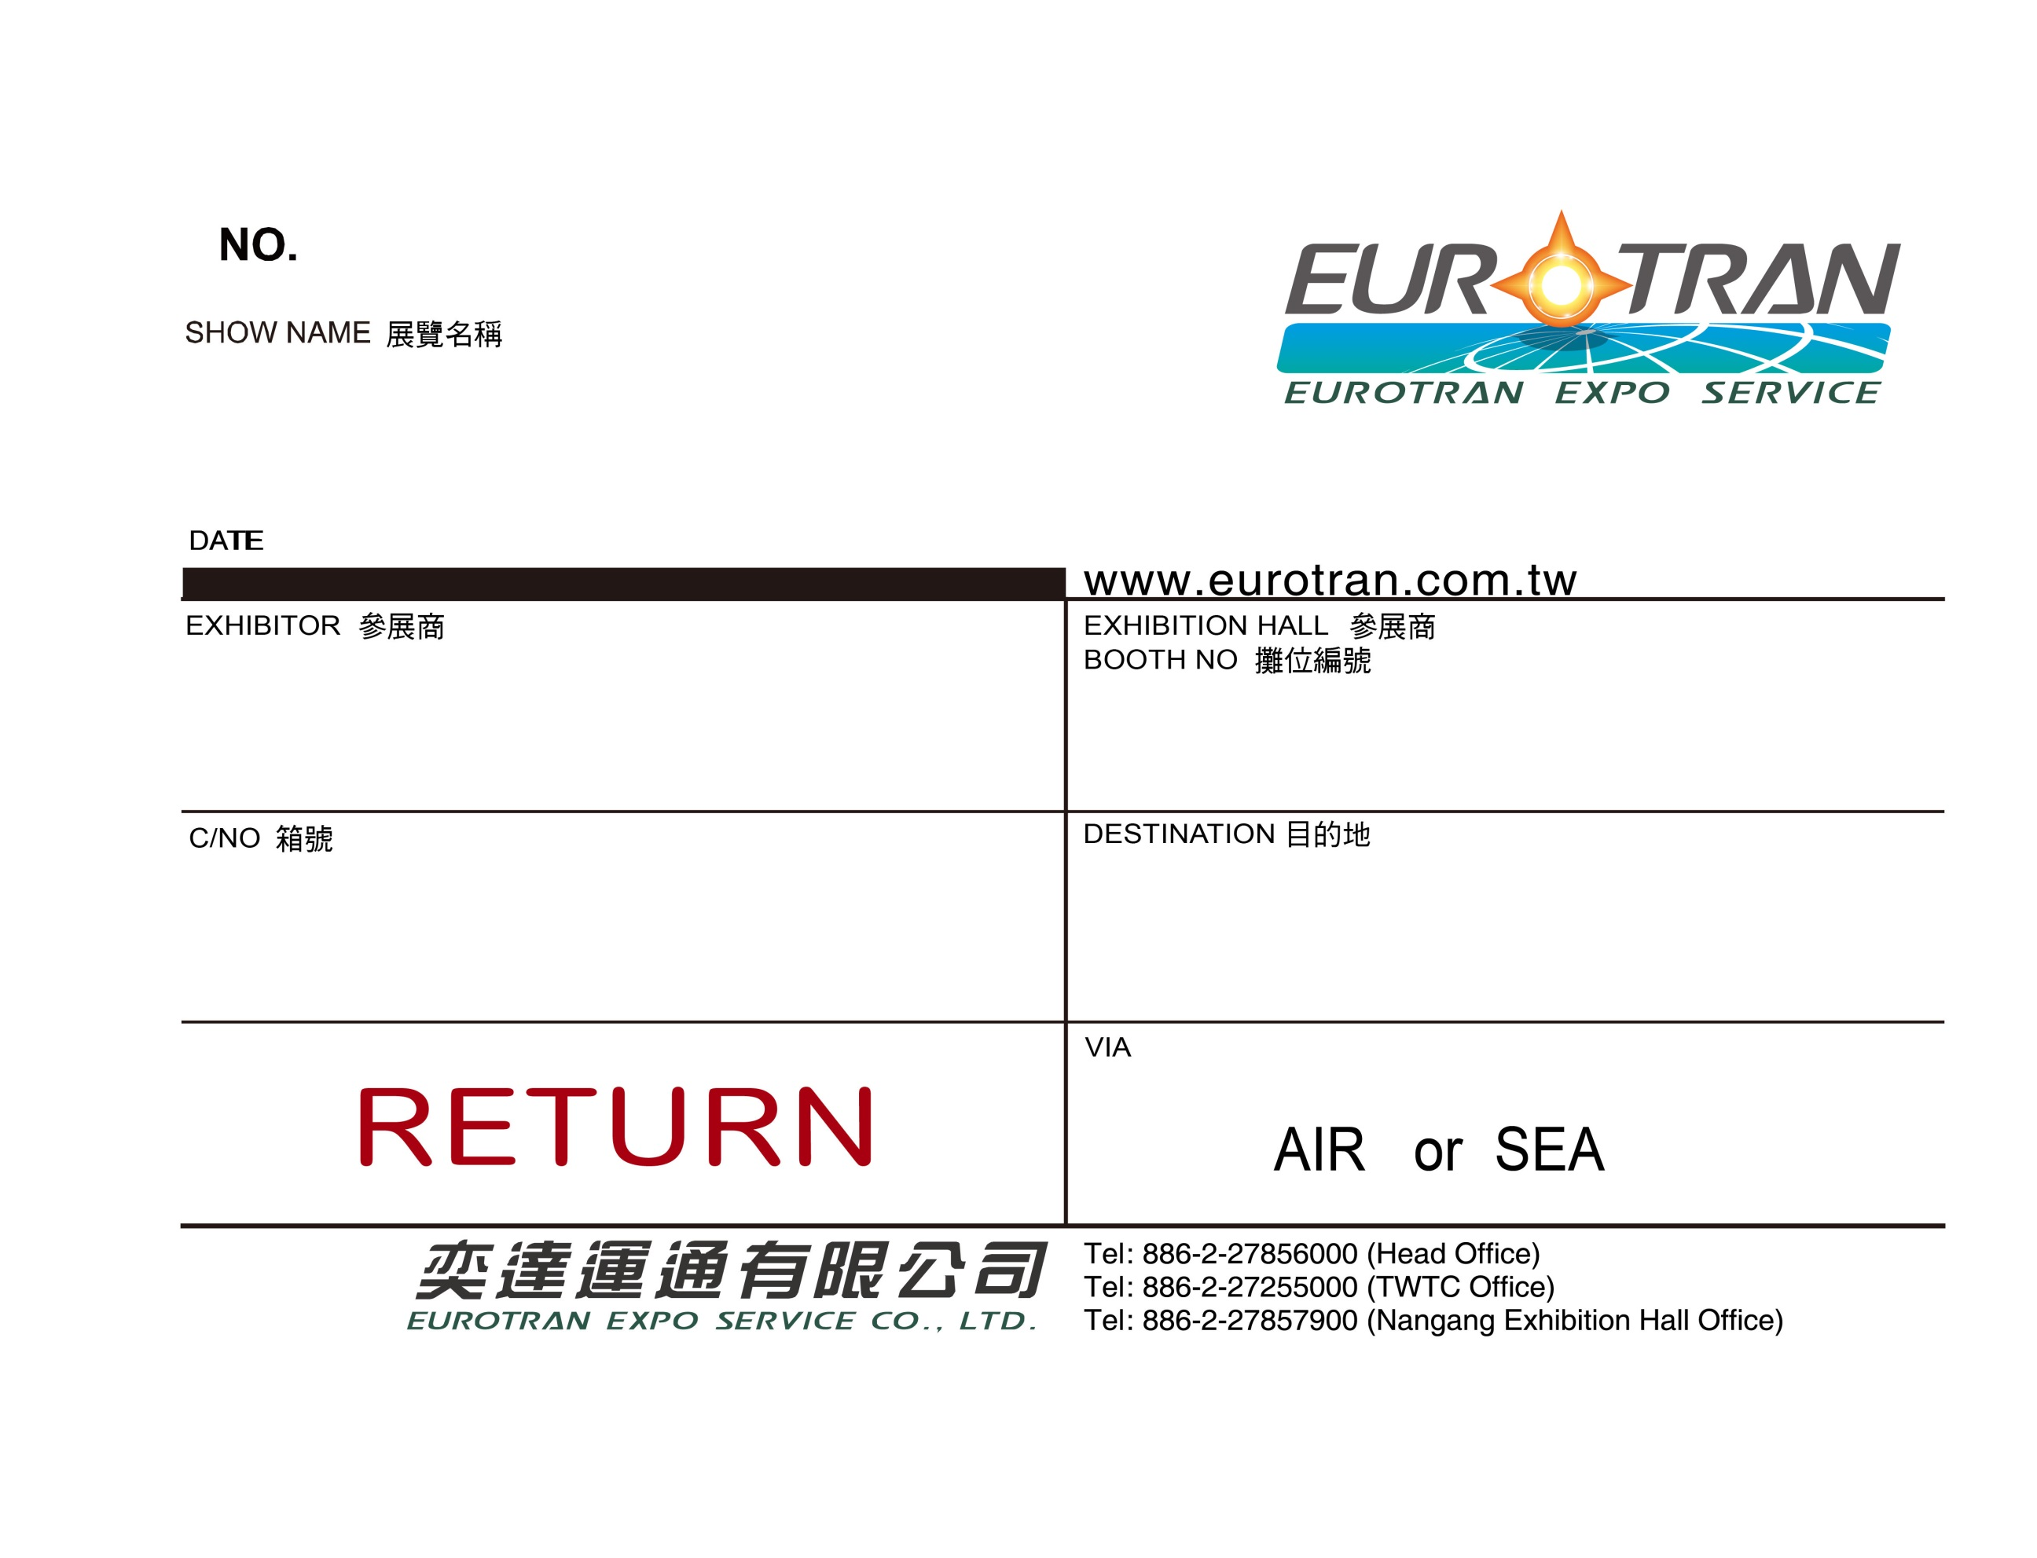



奕 達 運 通 有 限 公 司
115 台北市南港區重陽路455號10樓 www.eurotran.com
TEL：886-2-2785-6000 FAX：886-2-2785-6701

